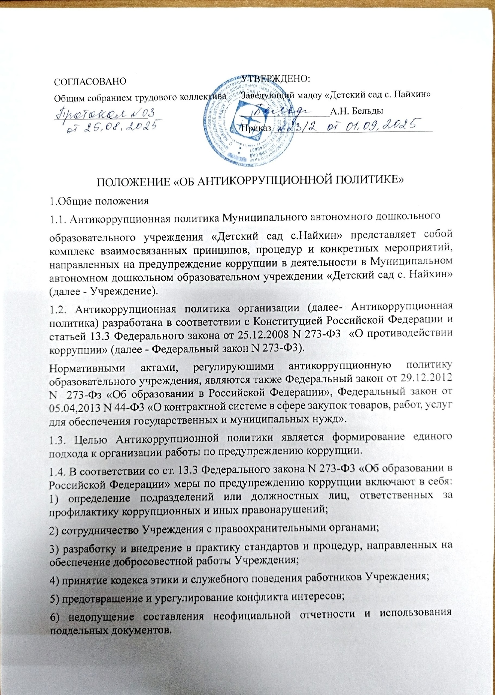

1.5. Задачами Антикоррупционной политики являются:
-информирование работников детского сада о нормативно-правовом обеспечении работы по предупреждению коррупции и ответственности за совершение коррупционных правонарушений;
-определение основных принципов работы по предупреждению коррупции в детском саду:
-методическое обеспечение разработки и реализации мер, направленных на
профилактику и противодействие коррупции в детском саду.
- определение должностных лиц организации, ответственных за реализацию Антикоррупционной политики;
-закрепление ответственности работников за несоблюдение требований
Антикоррупционной политики.
2. Термины и определения
2.1. В целях настоящей Антикоррупционной политики применяются следующие термины и определения:
Коррупция - злоупотребление служебным положением, дача взятки, получение взятки, злоупотребление полномочиями, коммерческий подкуп либо иное незаконное использование физическим лицом своего должностного положения вопреки законным интересам общества и государства в целях получения выгоды в виде денег, ценностей, иного имущества или услуг имущественного характера, иных имущественных прав для себя или для третьих лиц либо незаконное предоставление такой выгоды указанному лицу другими физическими лицами. Коррупцией также является совершение перечисленных деяний от имени или в интересах юридического лица (пункт 1 статьи 1 Федерального закона от 25.12.2008г. N «О противодействии коррупции»).
Противодействие коррупции - деятельность федеральных органов государственной власти, органов государственной власти субъектов Российской Федерации, органов местного самоуправления, институтов гражданского общества. организаций и физических лиц в пределах их полномочий:
а) по предупреждению коррупции, в том числе по выявлению и последующему устранению причин коррупции (профилактика коррупции);
б) по выявлению, предупреждению, пресечению, раскрытию и расследованию коррупционных правонарушений (борьба с коррупцией);
в) по минимизации и (или) ликвидации последствий коррупционных правонарушений.
Антикоррупционная политика- утвержденный в установленном порядке документ, определяющий комплекс взаимосвязанных принципов, процедур и конкретных мероприятий, направленных на предупреждение коррупции. В деятельности организации;
Организация- юридическое лицо независимо от формы собственности, организационно-правовой формы и отраслевой принадлежности.
Контрагент - любое российское или иностранное юридическое или физическое лицо, с которым организация вступает в договорные отношения, за исключением трудовых отношений
Взятка - получение должностным лицом, иностранным должностным лицом либо должностным лицом публичной международной организации лично или через посредника денег, ценных бумаг, иного имущества либо в виде незаконных оказания ему услуг имущественного характера, предоставления иных имущественных прав за совершение действий (бездействие) в пользу взяткодателя или представляемых им лиц, если такие действия (бездействие) входят в служебные полномочия должностного лица либо если оно в силу должностного положения может способствовать таким действиям(бездействию), а равно за общее покровительство или попустительство по службе.
Коммерческий подкуп- незаконные передача лицу, выполняющему управленческие функции в коммерческой или иной организации, денег, ценных бумаг, инего имущества, оказание ему услуг имущественного характера. предоставление иных имущественных прав за совершение действий (бездействие)в интересах дающего в связи с занимаемым этим лицом служебным положением (часть 1 статьи 204 Уголовного кодекса Российской Федерации).
Конфликт интересов - ситуация, при которой личная заинтересованность (прямая или косвенная) работника (представителя организации) влияет или может повлиять на надлежащее исполнение им должностных (трудовых) обязанностей и при которой возникает или может возникнуть противоречие между личной заинтересованностью работника (представителя организации) и правами и законными интересами организации, способное привести к причинению вреда правам и законным интересам, имуществу и(или) деловой репутации организации, работником (представителем организации) которой он является.
Личная заинтересованность работника (представителя организации) заинтересованность работника (представителя организации), связанная с возможностью получения работником (представителем организации) при исполнении должностных обязанностей доходов в виде денег, ценностей, иного имущества или услуг имущественного характера, иных имущественных прав для себя или для третьих лиц.
План противодействия коррупции- ежегодно утверждаемый руководителем организации документ, устанавливающий перечень намечаемых к выполнению мероприятий, их последовательность, сроки реализации, ответственных исполнителей и ожидаемые результаты, разработанный на основе типового плана противодействия коррупции.

